Митьков Л.А. ИС-21
Практическая работа №2
Тема: знакомство и работа с IDE PyCharm Community. Построение программ линейной структуры в IDE PyCharm Community.
Цель: выработка первичных навыков работы с IDE PyCharm Community, составление программ линейной структуры.
Тип алгоритма: линейный

Вариант 17
Дано трехзначное число. Вывести число, полученное при прочтении
исходного числа справа налево.

Блок-схема:
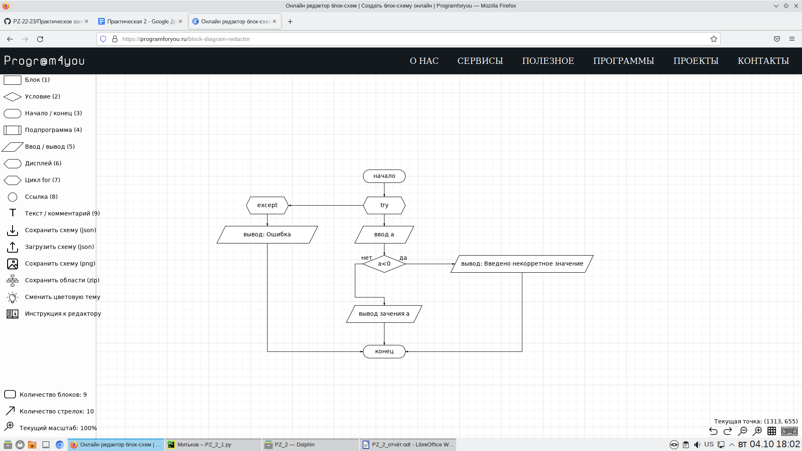

Код:
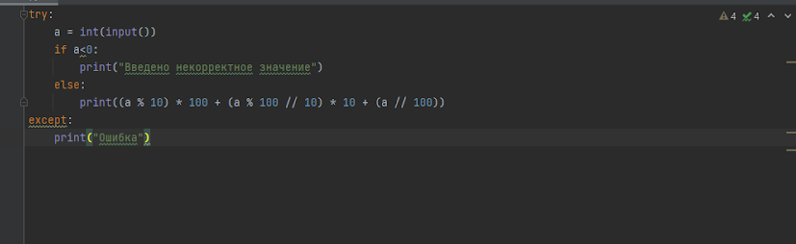

try…except - обработчик ошибок

В цикле if реализована проверка исходных данных (положительное, отрицательное)

Протокол работы программы:

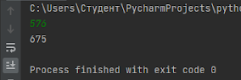

Вывод:
я ознакомился с работой IDE PyCharm Community, построил программу линейной структуры в IDE PyCharm Community и составил блок-схему.

